24.11.2020 7.C
Sziasztok!

A mai nap az előző óra szavait felhasználva fogunk egy beszélgetést összeállítani. Vendégünk lesz egy kiemelkedő színész Dwayne Johnson. Az előző óra szavai segítenek nekünk meghatározni hova is kell írnunk őket. Kérlek úgy pótoljátok be a válaszokat, mintha ti beszélgetnétek vele. Figyeljetek oda, mit válaszol és úgy egészítsétek ki a kérdéseket.
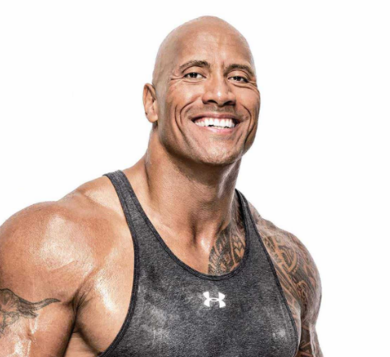
Figyelem! Mindenki küldje vissza a házikat, mert az online/távoktatási aktivitásotokat így mérjük fel és beleszámít az értékelésetekbe. Próbáljátok megoldani a feladatokat, ha problémátok lenne velük, azt a papíron vagy az osztályfőnökön keresztül megüzenhetitek.
- To be born – tu bí born-megszületni
- To grow up – tu grou ap – felnőni
- To move – tu múv – elköltözni
- To start school – tu start szkúl – elkezdeni az iskolát
- To leave school – tu lív szkúl – otthagyni az iskolát
- To go to university – tu gó tu juniversziti – egyetemre járni

- To get a job - tu get a dzsob- munkát szerezni
- To get married- tu get meörid- összeházasodni
- To have children – tu hev csildren- legyenek gyerekei
- To die – tu dáj- meghalni

Hello everyone!- Hello mindenki!
My name is Dwayme Johnson. What is your name?
My name is (1.)____________________. Can I ask you some questions Dwayne? (Felthetek neked néhány kérdést Dwayne?
Of course. – Persze
Where were you(2.)_____________?
I was born in Hayward, it is in California. – Én Hayward születtem, Callifornában található.
Where did you (3.)________________?
I grew up all over the country. My family moved a lot because my father was a wrestler. – Én az mindenhol, az egész országban nőttem fel. A családom sokat költözött, mert az apukám birkózó volt.
What did you do after you (4.)__________high school?- Mit tettél miután otthagytad a középiskolát?
I did not leave high school, I finished it. After high school I went to study criminology and psychology at the University of Miami. – Én nem hagytam ott én befejeztem. Középiskola után Kriminológiát és pscychológiát mentem tanulni a Miami egyetemen.
When did you (5.) _________________as an actor? – Mikor kaptad az első munkádat mint színész?
I got my first job as an actor in 2001 in the movie The Mummy Returns.
When did you got (6.)______________?
I got married in 2019.
Do you(7.) ________________________?
I have three daughters. – Nekem 3 lányom van.
Thank you, Dwayne, for answering my questions. – Köszönöm Dwayne, hogy válaszoltál a kérdéseimre.
Any time (8.) ________________. -Bármikor

